П О С Т А Н О В Л Е Н И Е

от 17 апреля 2019 года №48
Курская область, 307424, с.Ольговка

Об утверждении Перечня муниципального имущества Ольговского сельсовета Кореневского района Курской области, свободного от прав третьих лиц
(за исключением имущественных прав субъектов малого и среднего предпринимательства, права хозяйственного ведения, права оперативного управления) предназначенного для передачи во владение и (или)
пользование субъектам малого и среднего предпринимательства и организациям, образующим инфраструктуру поддержки субъектов
малого и среднего предпринимательства

В соответствии с Постановлением Администрации Ольговского сельсовета Кореневского района от 07.12.2018г. №119 «Об утверждении Положения о порядке формирования, ведения, обязательного опубликования перечня муниципального имущества, свободного от прав третьих лиц (за исключением имущественных прав субъектов малого и среднего предпринимательства, права хозяйственного ведения, права оперативного управления) предназначенного для передачи во владение и (или) пользование субъектам малого и среднего предпринимательства и организациям, образующим инфраструктуру поддержки субъектов малого и среднего предпринимательства», Администрация Ольговского сельсовета Кореневского района ПОСТАНОВЛЯЕТ:
1. Утвердить прилагаемый Перечень муниципального имущества Ольговского сельсовета Кореневского района Курской области, свободного от прав третьих лиц (за исключением имущественных прав субъектов малого и среднего предпринимательства, права хозяйственного ведения, права оперативного управления) предназначенного для передачи во владение и (или) пользование субъектам малого и среднего предпринимательства и организациям, образующим инфраструктуру поддержки субъектов малого и среднего предпринимательства.
2. Контроль за выполнением настоящего постановления оставляю за собой.
3. Постановление вступает в силу со дня его подписания и подлежит размещению на официальном сайте муниципального образования «Ольговский сельсовет» Кореневского района в сети «Интернет».
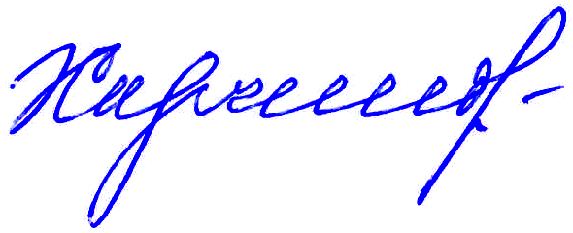
Глава Ольговского сельсовета
Кореневского района И.В.Харчикова

Утвержден
постановлением Администрации Ольговского сельсовета Кореневского района
от 17.04.2019 г. №48

Перечень муниципального имущества Ольговского сельсовета Кореневского района, свободного от прав третьих лиц (за исключением имущественных прав субъектов малого и среднего предпринимательства, права хозяйственного ведения, права оперативного управления), предназначенного для передачи во владение и (или) пользование субъектам малого и среднего предпринимательства и организациям, образующим инфраструктуру поддержки субъектов малого и среднего предпринимательства

№  п/п | Вид объекта | Местонахождение (адрес) объекта | Технические характеристики объекта, кадастровый номер объекта | Примечание  (в т.ч. целевое назначение объекта, сведения об обременении объекта)
1 | Земельный участок | Курская область, Кореневский район, МО Ольговский сельсовет  С.Кремяное | Кадастровый номер: 46:10:030201:902,  Категория земель: земли населенных пунктов  Для эксплуатации водного объекта,  Площадь -179483 кв.м

